Муниципальное казенное общеобразовательное учреждение
«Малокозыревская ООШ»
Кизлярского района Республики Дагестан

«Рассмотрена»  на совещании  протокол № _  «____»____________2021 г. | «Утверждена»  Директор МКОУ  «Малокозыревская ООШ»  ________________ Нухбегов К.Н.  «_____»________________2021 г.

КАЛЕНДАРНЫЙ ПЛАН
ВОСПИТАТЕЛЬНОЙ РАБОТЫ ООО
НА 2021-2022 УЧЕБНЫЙ ГОД

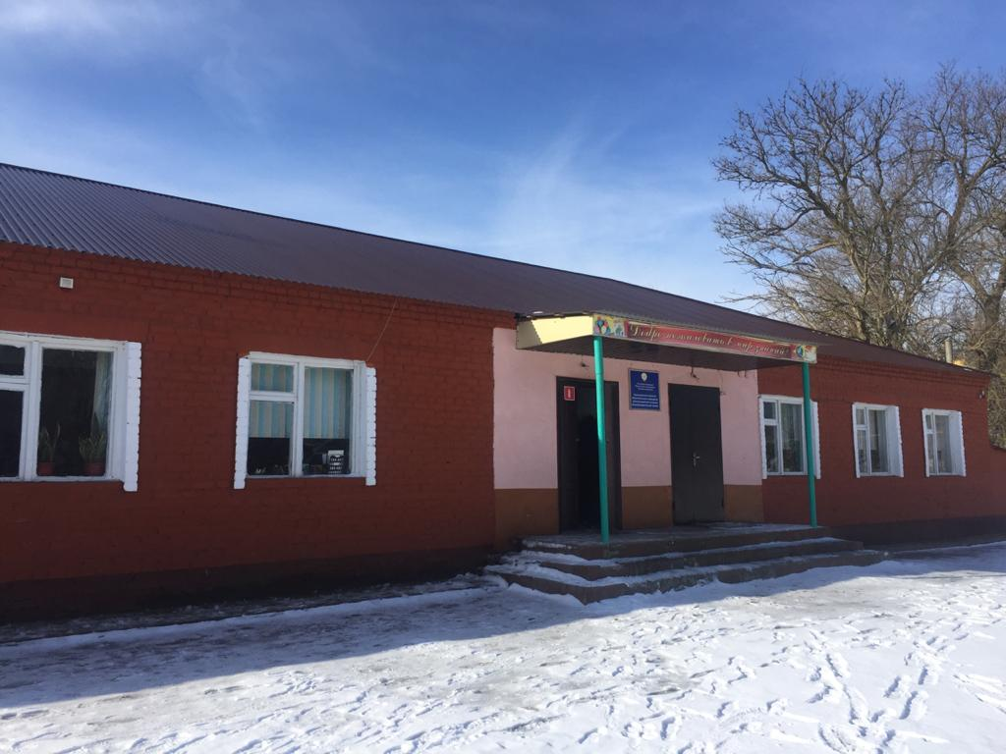

с. М-Козыревка 2021 г.

Заместитель директора по воспитательной работе
Алидибирова Мадинат Магомедовна

Основное общее образование (2–9 классы)
Модуль «Ключевые общешкольные дела»
№п/п | Содержание деятельности, мероприятия | Участники | Сроки | Ответственные
1. | Торжественная линейка, посвящённая Дню знаний, единый классный час.  Флешмоб «День знаний» проект РДШ | 1-9 | 01.09.21г. | Заместитель директора по ВР, классные руководители
2. | День солидарности в борьбе с терроризмом «Мы помним Беслан» | 1-9 | 03.09.21г. | Заместитель директора по ВР, классные руководители
3. | Всероссийский урок безопасности в рамках  Месячника гражданской защиты | 1-9 | 06.09.-  17.09.21г. | Классные руководители
4. | День памяти «Во имя жизни», посвящённый памяти жертв блокады Ленинграда | 2-9 | 08.09.21г. | Классные руководители
5. | Организационные классные ученические собрания «Правила внутреннего распорядка. Правила поведения в школе» | 1-9 | 20.09.-  25.09.21г. | Классные руководители
6. | Классные часы «Террористические акты. Экстремизм. Их последствия» | 2-9 | 06.09.-  17.09.21г. | Классные руководители
7. | Акция «Внимание, дети!» (безопасное поведение на дорогах) | 1-9 | сентябрь | Заместитель директора по ВР, ответственный по  ПДД
8. | День пожилого человека. Акция «К людям с добром!» | 1-9 | 27.09. -  07.10.21г. | Заместитель директора по ВР, классные руководителя
9. | Праздничный концерт, посвящённый Дню Учителя. | 1-9 | 05.10.21г. | Заместитель директора по ВР, классные руководителя
10. | Акция «День народного единства» (проведение классных часов, выставки рисунков, конкурс стихов, песен) | 1-9 | 04.11.21г. | Заместитель директора по ВР, классные руководители
11. | Урок толерантности «Все мы разные, но мы вместе» | 1-9 | 16.11.21г. | Классные руководители
12. | Показ мод «Живи в стили ЭКО» проект РДШ | 2-9 | 18.11.-  26.11.21г. | Заместитель директора по ВР, классные руководители
13. | Акция «Дорожная азбука», посвящённая памяти жертв дорожно-транспортных | 1-9 | 19.11.21г. | Ответственный по ПДД

 | происшествий
14. | Урок здоровья «Всё о гриппе, ОРВИ, ОРЗ и коронавирусной инфекции. Меры безопасности.  Вакцинация». | 1-9 | 22.11. -  24.11.21г. | Классные руководители
15 | Уроки воинской славы, посвящённые «Дню героев Отечества» | 1-9 | 09.12.21г. | Классные руководители
16 | Декадник по борьбе со СПИДом (классные часы, профилактические беседы, лекции, диспуты, игры, видеоролики) | 2-9 | 01.1.-  10.12.21г. | Классные руководители
17. | Классные часы «Все ребята знать должны основной закон страны», посвящённые Дню Конституции РФ | 1-9 | 10.12. -  14.12.21г. | Классные руководители
18. | Неделя правовой культуры | 2-9 | 06.12. -  11.12.21г. | Учитель права
19. | Новогодняя акция «Безопасные каникулы» | 1-9 | 20.12. -  25.12.21г. | Ответственный по ПДД
20. | Новогодние праздники | 1-9 | 23.12. -  28.12.21г. | Заместитель директора по ВР, классные руководители
21. | Классные часы в рамках Недели безопасного Интернета | 1-9 | 01.02.-  05.02.21г. | Классные руководители
22. | «Калейдоскоп игр» (проект РДШ) | 2-9 | 10.10.-  20.10.2021 | Старшая пионервожатая
23 | Единый урок, посвящённый Дню Защитников Отечества | 1-9 | 22.02.22г. | Классные руководители
24. | Праздничный концерт «В этот день особенный», посвящённый 8 Марта  Мисс школы | 1-9 | 05.03.22г. | Заместитель директора по ВР, педагоги дополнительного образования

25. | Библиотечные уроки, посвящённые Всероссийской неделе детской юношеской книге | 1-9 | 22.03.-  30.03.22г. | Библиотекарь, классные руководители
26. | Урок здоровья «О ценности питания» | 1-9 | 07.04.22г. | Классные руководители
27. | Беседы «Ценности, объединяющие мир» (о терроризме, экстремизме, расовой дискриминации, межнациональных отношениях) | 5-9 | 11.04. -  20.04.21г. | Классные руководители
28. | Гагаринский урок «Космос и мы» | 2-9 | 09.04. -  12.04.22г. | Классные руководители
29. | Беседы в рамках месячника от экологической опасности «Безопасность, экология, природа и мы» | 1-9 | 15.04. -  30.05.22г. | Классные руководители
30. | Классные часы о молодёжных субкультурах «Мои такие разные друзья» | 7-9 | 18.04. -  30.04.22г. | Классные руководители
31. | Тестирование на знание ПДД | 5-9 | май | Ответственный по ПДД
32. | Смотр инсценированной песни «Нам нужна одна Победа» | 4,5, 6, 7 | май | Заместитель директора по ВР, классные руководители
33. | Смотр строя и песни «Памяти павших будьте достойны» | 7,6 | май | Заместитель директора по ВР, классные руководители
34. | Уроки мужества у памятных мест героев Великой Отечественной войны | 1-9 | 23.04. -  08.05.22г | Классные руководители
35. | Участие во Всероссийской акции «Бессмертный полк» | 1-9 | май | Заместитель директора по УВР, классные руководители
36. | Торжественная линейка, посвящённая последнему звонку для выпускников 9 классов | 9 | май | Заместитель директора по ВР, классные руководитель
Модуль «Классное руководство»

1. | Проведение классных часов по планам классных руководителей | 1-9 | Сентябрь - май | Классные руководители
2. | Единый классный час, посвящённый празднику День знаний | 1-9 | 01.09.21г. | Классные руководители
3. | Всероссийский урок безопасности в рамках Месячника гражданской защиты | 2-9 | 06.09 .-  17.09.21г. | Классные руководители
4. | Составление социального паспорта класса | 1-9 | сентябрь | Классные руководители
5. | Изучение широты интересов и занятости в свободное от занятий время | 1-9 | сентябрь | Классные руководители

6. | Заполнение базы данных по классу в системе АИС Сетевой город | 1-9 | сентябрь | Классные руководители
7. | Организационные классные ученические собрания «Правила внутреннего распорядка. Правила поведения в школе» | 1-9 | 20.09. -  25.09.21г. | Классные руководители
8. | Классные мероприятия, посвящённые Дню пожилого человека | 1-9 | 27.09.-  04.10.21г. | Классные руководители
9. | День народного единства | 1-9 | 04.11.21г. | Классные руководители
10. | Проведение инструктажей перед осенними каникулами | 1-9 | 25.10. -  29.09.21г. | Классные руководители
11. | Проведение мероприятий на осенних каникулах  (организация поездок, экскурсий, походов и т. д.) | 5-9 | 30.10. -  08.11.21г. | Классные руководители
12. | Показ мод «Живи в стили ЭКО» проект РДШ | 1-9 | Ноябрь 2021 | Классные руководители
13. | Классные мероприятия, посвящённые Дню матери | 1-9 | 20.11.-  28.11.21г. | Классные руководители
14. | Классные часы «Все ребята знать должны основной закон страны», посвящённые Дню Конституции РФ | 1-9 | 10.12. -  14.12.21г. | Классные руководители
15. | Мастерская Деда Мороза (подготовка к новому году:  украшение классов, выпуск праздничных газет, подготовка поздравлений и т. д.) | 5-9 | 20.12.-  30.12.21г. | Классные руководители
16. | Проведение профилактических бесед и инструктажей перед каникулами | 1-9 | 24.12.-  28.12.21г. | Классные руководители
18. | Фестиваль «Атлас профессий» | 5-9 | Январь 2022г. | Классные руководители
19. | Акция «Учись быть пешеходом» | 1-9 | 17.01.-  28.01.22г. | Классные руководители
20. | Участие в месячнике военно-патриотической работы «Я –патриот России» | 5-9 | 01.02.-  28.02.22г. | Классные руководители
21. | «Богатырские забавы» конкурсно - игровая программа | 1-9 | 20.02.22г. | Классные руководители
22. | Акция «Безопасный Интернет» | 5-9 | 01.03.22г. | Классные руководители
24. | Беседы «О правильном питании» | 1-9 | 14.03.-  19.03.22г. | Классные руководители
27. | Классные мероприятия, посвящённые празднику «8 марта» | 2-9 | 01.03.-  07.03.22г. | Классные руководители
28. | Акция «Экология. Безопасность. Жизнь» | 1-9 | 11.03.22г. | Классные руководители
29. | Уроки здоровья, посвящённые Всемирному Дню здоровья | 1-9 | 07.04.22г. | Классные руководители
30. | Гагаринский урок «Космос и мы» | 1-9 | 12.04.22г. | Классные руководители
31. | День земли. Акция «Школа –чистый, зелёный двор» | 1-9 | 22.04.22г. | Классные руководители
32. | Уроки безопасности «Это должен знать каждый!» | 1-9 | 26.04.22г. | Классные руководители
33. | Проведение классных часов в рамках Дня защиты детей. | 1-9 | 28.05.22г. | Классные руководители

34. | Организация и проведение тестирования по ПДД | 8 | 11.04.-  23.04.22г. | Классные руководители
35. | Участие в Международной акции «Читаем книги о войне» | 5-9 | 23.04.-  08.05.22г. | Классные руководители
36. | Участие в праздничных мероприятиях, посвящённых Дню Победы | 1-9 | 30.04.-  06.05.22г. | Классные руководители
37. | Подготовка и проведение торжественной линейки, посвящённой последнему звонку для 9 классов | 9 | 26.05.22г. | Классные руководители
38. | Линейки, посвящённые окончанию учебного года | 1-9 | 23.05.-  27.05.22г. | Классные руководители
39. | Проведение инструктажей перед летними каникулами «Безопасное лето» | 1-9 | 23.05.-  27.05.22г. | Классные руководители
40. | Организация летней занятости | 1-9 | Июнь-  август | Классные руководители
41. | Акция «Внимание, дети!». Час профилактики | 5-9 | сентябрь | Классные руководители
42. | Классный час «Опасность террористических и экстремистских проявлений среди несовершеннолетних» | 6-9 | сентябрь | Классные руководители
43. | Классный час «Я+ТЫ=МЫ» | 3-9 | октябрь | Классные руководители
44. | Беседа «Твой безопасный маршрут» | 4-6 | октябрь | Классные руководители
45. | «Осторожно, Я –вирус!» | 3-9 | октябрь | Классные руководители
46 | Социально –психологическое тестирование на отношение к наркотикам | 7-9 | октябрь | Педагог-психолог, классные руководители
47. | Беседа совместно с инспектором ОДН «Административная ответственность за употребление, хранение и распространение наркотических и психотропных веществ» | 7-9 | ноябрь | Классные руководители
48 | Беседа «Курить, здоровью детей» | 5-6 | ноябрь | Классные руководители
49 | Беседа «Твои дела в твоих поступках». Телефон доверия. | 2-9 | ноябрь | Классные руководители
50 | «Осторожно, гололёд» | 1-9 | декабрь | Классные руководители
60. | «Безопасный Новый год» | 1-9 | декабрь | Классные руководители
61 | «Об угрозах Интернета» | 1-9 | январь | Классные руководители
62. | Викторина «О вредных привычках» | 5-6 | февраль | Классные руководители
63. | Тестирование «Отношение к вредным привычкам» | 9 | февраль | Классные руководители
64. | «Профессии наших родителей» | 4-9 | февраль | Классные руководители
65. | «Моя формула успеха» | 8-9 | март | Классные руководители
66. | Конкурс рисунков «Не губите первоцветы» | 4-6 | март | Классные руководители
67. | Беседа «О нормах и правилах здорового образа жизни» | 7-9 | апрель | Классные руководители
68. | «Один дома» | 4-6 | апрель | Классные руководители
69. | «Жизнь без конфликтов» | 7-9 | Апрель | Педагог-психолог
70. | Беседа «Ответственность за нарушение правил поведения» | 3-9 | май | Классные руководители
71. | Инструктажи «Это надо знать» (о безопасности в летний период) | 1-9 | май | Классные руководители
72. | Встречи с инспектором ОДН, ОГИБДД, МЧС, линейного отдела полиции, прокуратуры, наркологического диспансера, центра социального обслуживания населения | 1-9 | Сентябрь - май | Заместитель директора по ВР
73. | Профилактическая работа с обучающимися (Совет профилактики, Служба медиации, индивидуальные беседы, лекции, консультации, тренинги ) | 1-9 | Сентябрь май | Заместитель директора по ВР

Модуль «Курсы внеурочной деятельности и дополнительного образования»

1. | «Умелые руки не знают скуки» | 1-9 | Сентябрь - май | Педагог допобразования
2. | «Лидер» | 4-9 | Сентябрь - май | Педагог допобразования

Модуль «Школьный урок»

1. | Тематический урок, посвящённый Дню Знаний | 1-9 | 01.09.21г. | Классные руководители
2. | Урок безопасности | 1-9 | 15.09.21г. | Классные руководители
3. | Нетрадиционные уроки по предметам | 1-9 | Сентябрь май | Учителя предметники
4. | Уроки по Календарю знаменательных событий и дат | 1-9 | Сентябрь май | Классные руководители
5. | Интегрированные уроки по пропаганде и обучению основам здорового питания | 1-9 | Сентябрь май | Классные руководители
6. | Всероссийский урок безопасности обучающихся в сети Интернет | 1-9 | 20.09.21г. | Классные руководители
7. | Всероссийский «Урок Цифры». | 2-9 | 07.10.21г. | Классные руководители
8. | Всероссийский урок «Экология и энергосбережение» | 1-9 | 16.10.21г. | Классные руководители
10. | Урок истории «День памяти политических репрессий» | 9 | 30.10.21г. | Учителя истории и обществознания
11. | Урок памяти, посвящённый Дню неизвестного  солдата | 2-9 | 02.12.21г. | Классные руководители
12. | Урок мужества, посвящённый Дню Героев Отечества | 1-9 | 09.12.21г. | Классные руководители
13. | Урок в рамках акции «Я верю в тебя, солдат!»  (написание поздравительных открыток Ветеранам Великой Отечественной войны и солдатам воинских частей) | 7-9 | 17.02.22г. | Классные руководители
14. | Урок правовой культуры «Имею право знать» | 4-9 | 14.03.22г. | Классные руководители
15. | Гагаринский урок «Космос и Мы» | 4-9 | 12.04.22г. | Классные руководители
16. | Урок здоровья, посвящённый Всемирному Дню здоровья | 1-9 | 07.04.22г. | Классные руководители
17. | Урок по биологии «Берегите нашу природу» | 5-9 | апрель | Классные руководители
18. | Единый урок безопасности жизнедеятельности | 6-9 | 30.04.22г. | Классные руководители
19. | Уроки по литературе «Читаем книги о войне» | 4-9 | май | Классные руководители, библиотекари
21. | Открытые уроки по основам безопасности | 8-9 | 23.05.22г. | Преподаватель ОБЖ

Модуль «Самоуправление»

1. | Выборы органов классного самоуправления | 2-9 | сентябрь | Классные руководители
2. | Назначение поручений в классных коллективах | 2-9 | октябрь | Классные руководители
3. | Формирование и организация работы Совета обучающихся. | 4-9 | октябрь | Зам. директора по ВР, классные руководители
4. | Ежемесячные заседания Совета обучающихся | 4-9 | Сентябрь - май | Зам. директора по ВР
5. | Работа в классных коллективах в соответствии планов. | 4-9 | Сентябрь - май | Классные руководители
6. | Отчёты в классных коллективах о проделанной работе | 4-9 | Сентябрь - май | Классные руководители
7. | Отчёты членов Совета обучающихся о проделанной работе на заседаниях | 4-9 | Сентябрь - май | Классные руководители
8. | Участие в общешкольных мероприятиях | 4-9 | Сентябрь - май | Классные руководители
9. | Участие в мероприятиях разного уровня и различной направленности | 5-9 | Сентябрь - май | Классные руководители

Модуль «Экскурсии, экспедиции, походы»

1. | Экскурсия  «Моя малая родина» | 3-9 | Сентябрь - май | Классные руководители
2. | Тематические экскурсии по предметам | 3-9 | Сентябрь - май | Классные руководители
5. | Онлайн -Экскурсии по историческим и памятным местам РФ | 4-9 | Сентябрь -май | Классные руководители
6. | Организация экскурсий в пожарную часть | 5-9 | Сентябрь - май | Классные руководители
7. | Организация онлайн походов на выставки, театральные постановки, филармонию, библиотеки, музеи | 5-9 | Сентябрь - май | Классные руководители
8. | Участие во Всероссийском конкурсе «Вокруг родного света за одно лето»» | 4-9 | Сентябрь октябрь | Классные руководители
Модуль «Профориентация»

1. | Классный час «Известные люди нашего района» | 5-9 | октябрь | Классные руководители
2. | Участие в Неделе труда и профориентации «Семь шагов в профессию» | 5-9 | октябрь | Классные руководители
3. | Видеоролики «Профессии наших родителей» | 5-9 | ноябрь | Классные руководители
4. | Беседа «Мои увлечения и интересы» | 5-9 | сентябрь | Классные руководители
5. | Классный час «Человек в семье» | 5-9 | декабрь | Классные руководители
6. | Праздник «Моя мама лучше всех» | 5-9 | март | Классные руководители
7. | Проведение тематических классных часов по профориентации | 5-9 | Сентябрь - май | Классные руководители
8. | Участие в исследовательском проекте «Мой выбор» | 9 | Сентябрь - май | Классные руководители
9. | Дни открытых дверей в средних специальных учебных заведениях и вузах: | 9 | Сентябрь - май | Классные руководители

Модуль «Школьные и социальные медиа»

1. | Участие в создании и наполнении информации для сайта школы | 5-9 | Сентябрь май | Классные руководители
2. | Вовлечение обучающихся на страницы ВК | 5-9 | Сентябрь май | Классные руководители
3. | Участие в съёмках информационных и праздничных роликов | 5-9 | Сентябрь май | Классные руководители
4. | Монтаж и сборка видеороликов | 5-9 | Сентябрь - май | Классные руководители
5. | Участие во Всероссийском конкурсе «МедиаБУМ» | 5-9 | Сентябрь декабрь | Педагог дополнительного образования

Модуль «Работа с родителями»

1. | Общешкольное родительское собрание (Публичный доклад директора школы) | 1-9 | декабрь | Зам. директора по ВР
2. | Родительские собрания по классам(по графику) | 1-9 | ноябрь, март, май | Классные руководители
3. | Тематические классные собрания | 1-9 | сентябрь | Классные руководители
4. | Соревнования «Мама, папа, я – спортивная семья» | 1-9 | ноябрь | Учитель физической культуры
5. | Участие в проекте «Родители –за безопасное детство!» | 1-9 | Сентябрь май | Зам. директора по ВР
6. | Педагогическое просвещение родителей по вопросам обучения и воспитания детей | 1-9 | Сентябрь май | Зам. директора по УВР, социальный педагог, педагог– психолог, классные руководители
7. | Информационное оповещение родителей через сайт школы, ВК, социальные сети | 5-9 | Сентябрь май | Зам. директора по УВР, социальный педагог, педагог– психолог, классные руководители
8. | Индивидуальные консультации | 1-9 | Сентябрь май | Зам. директора по УВР, ВР, социальный педагог, педагог– психолог, классные руководители
9. | Работа Совета профилактики с детьми группы риска, состоящими на разных видах учёта, неблагополучными семьями по вопросам воспитания и обучения детей | 1-9 | Сентябрь май | Зам. директора по УВР, ВР, социальный педагог, педагог– психолог, классные руководители
10. | Участие родителей в классных и общешкольных мероприятиях | 1-9 | Сентябрь май | Классные руководители
11. | Участие в форуме РДШ | 5-9 | февраль | Зам. директора по УВР, ВР
12. | Конкурс «Мама, папа, я -новогодняя семья» | 5-9 | январь | Классные руководители
13. | Работа Совета родителей (отцов )(по плану) | 1-9 | Сентябрь - май | Зам. директора по ВР

